93.12.31a
From Theodor Reinbold
RB MSS M108b, Library, Royal Botanic Gardens Melbourne.

Mit besten Wünschen zum Jahreswechsel
Ihr sehr ergebenster
Reinbold
Kiel 31/xii. 93.

With best wishes for the New Year
Your most devoted
Reinbold
Kiel, 31 /xii. 93.

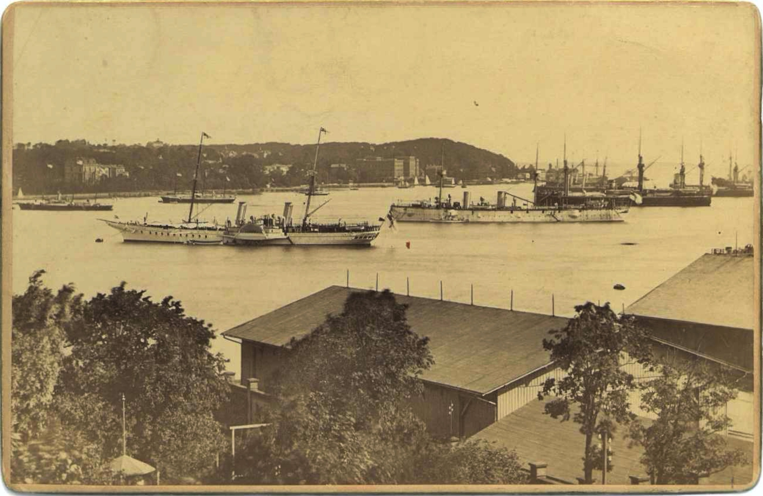

MS is a postcard: 'S. M. Yacht "Kaiseradler" und die Manöverflotte im Kieler Hafen' [H.M. Yacht "Kaiseradler" and the naval manoeuvres in Kiel Harbour]. 93-12-31a_image01.jpg

